新 书 推 荐
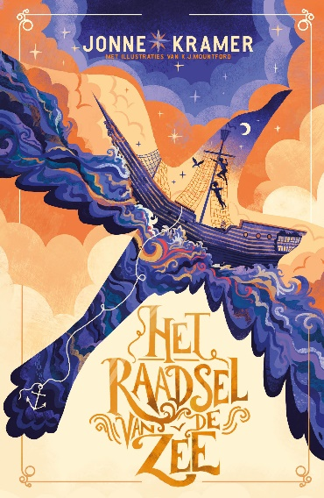
中文书名：《海洋之谜》
英文书名：THE RIDDLE OF THE SEA
(HET RAADSEL VAN DE ZEE)
作 者：Jonne Kramer
出 版 社：Billy Bones
代理公司：Peters Fraser + Dunlop/ANA/Connie Xiao
出版时间：2021年春季/夏季
代理地区：中国大陆、台湾
页 数：待定
审读资料：电子样章
类 型：7-12岁少年文学

内容简介：

在2019年Hotze de Roosprijs提名中获荷兰最佳儿童读物奖。被De Kinderjury /儿童陪审团评选为2019年10-12岁年龄段的最佳书籍。

这是一场充满暴风雨，海怪和神秘岛屿的令人兴奋的海上冒险。

当渔夫拉瑟（Lasse）没能在儿子生日那天回家时，拉维安（Ravian）知道父亲一定出事了。他冒险与他最好的朋友，一只名叫马文（Marvin）的海鸥，一同出发寻找父亲，但最后却乘上了被诅咒的海盗船The Privateer。

船上只有两个人：卡尔斯（Kars），在他这样的年纪却保持温柔的男孩，与拉维安（Ravian）有着特殊的联系；以及一位脾气暴躁的老海盗班克（Bank），他被海洋束缚在这条船上，作为对多年前叛变的惩罚。现在，所有登船的人都被诅咒永远不会离开，这样班克（Bank）就不会孤单。

由此，拉维安（Ravian）踏上了他一生中最大的海上冒险之旅……他一直在想是否能够重返陆地，找到他的父亲，并试图克服对水的恐惧。

作者简介：

乔纳·克莱默（Jonne Kramer）在伦敦学习创意写作。她现在在中小学教授创意写作。 THE RIDDLE OF THE SEA (Het Raadsel Van de Zee)是她的处女作，是为回应自己对船和水的恐惧而写的。

媒体评价：

“关于友谊和克服恐惧的精彩故事。” ——Boekenkrant（荷兰国家图书杂志）

“ [...]有趣，本书具备令人兴奋的儿童读物的所有完美成分。”
——Grietje Braaksma, NPO Radio 4

谢谢您的阅读！
请将回馈信息发至：萧涵糠(Connie Xiao)
安德鲁﹒纳伯格联合国际有限公司北京代表处
北京市海淀区中关村大街甲59号中国人民大学文化大厦1705室, 邮编：100872
电话：010-82449325
传真：010-82504200
Email: Connie@nurnberg.com.cn
网址：www.nurnberg.com.cn
微博：http://weibo.com/nurnberg
豆瓣小站：http://site.douban.com/110577/
微信订阅号：ANABJ2002

